

Dipartimento di Informatica
Corso di laurea in “Informatica e Tecnologie per la Produzione del Software”

AnimalApp by Digitech
Sviluppo di mobile software

Studenti: Sonia Auciello, Mat: 719769
Andrea Catacchio, Mat: 718760
Luigi Dicataldo, Mat: 718152
Simone Tibaldi, Mat: 718435

Sommario
AnimalApp by Digitech 1
1 MOTIVAZIONE 2
2 TECNOLOGIE USATE 3
3 FUNZIONALITA’ CREATE 3
4 SCELTE PROGETTUALI 20
5 PROGETTAZIONE ICONA 23
6 CONCLUSIONI 24
7. LIMITI DELL’APP ED EVENTUALI VARIAZIONI 24

MOTIVAZIONE
Con l’avanzare delle tecnologie paradossalmente le persone hanno sempre meno tempo libero, ma allo stesso tempo desiderano prendersi cura dei propri animali domestici in modo adeguato.
Tuttavia, ciò richiede tempo e attenzione soprattutto quando si tratta di tenere traccia di visite, trattamenti medici e spese.
Molto spesso i padroni per cause esterne abbandonano i loro animali domestici, i quali diventano randagi e frequentemente vittime di incidenti. Le cause dell’abbandono sono molteplici come ad esempio (trasporti non adeguati, strutture non affidabili, ecc.…) ma mai nessuna di esse è giustificata.
Per rendere più facile la vita di padroni e dei loro amici pelosi e non, è stata ideata l’app “AnimalApp”.
L'applicazione permette di seguire il modo più semplice le visite e spese con uno o più animali domestici permettendo di tenere sotto controllo la loro salute.
Con l’app si possono visionare in modo quotidiano tutte le visite senza sforzarsi troppo, inoltre è possibile tenere traccia dei vari aspetti del nostro animale domestico come ad esempio cibi preferiti, la razza ecc..
Un’altra funzionalità è quella di condividere foto degli animali domestici con
altri amanti degli animali, creando una comunità che celebra l’unicità e la bellezza dei nostri amici pelosi, questo contribuisce anche a promuovere il loro benessere e sensibilizzare il padrone a delle “best practice”.
Punto chiave dell’applicazione è la possibilità di condividere segnalazioni, nel caso in cui si venga a contatto con animali randagi o feriti, e richieste, nel caso in cui qualcuno stia donando cuccioli oppure anche quando qualcuno cerchi un’associazione o professionista che possa avere cura del proprio animale domestico.
In sintesi, l’app è volta a incentivare uno stile di vita sano per il padrone ed l’animale domestico.

TECNOLOGIE USATE

Architettura
Il sistema è stato pensato per essere modularizzato al meglio, ogni package contiene tutto il necessario per svolgere le sue funzioni. Esso è costituito da:
- Database: Locale (Room), Online (Firebase)
- Storage: Firebase storage
- Autenticazione: Firebase Authenticator
- Componenti di design: Material Design 3

Strumenti utilizzati
- Firebase Storage
- Firebase Authenticator
- Firebase Firestore
- Room
- Material Design 3 Guidelines
- Android Studio;
- Git Hub;

FUNZIONALITA’ CREATE
A seconda del tipo di utente che utilizza l’app, le funzionalità variano. Infatti, sono state previste tre tipologie di utente: Appassionato di animali domestici, Veterinario, Ente privato/pubblico.

Log-in (Appassionato di animali, Veterinario, Ente privato/pubblico)
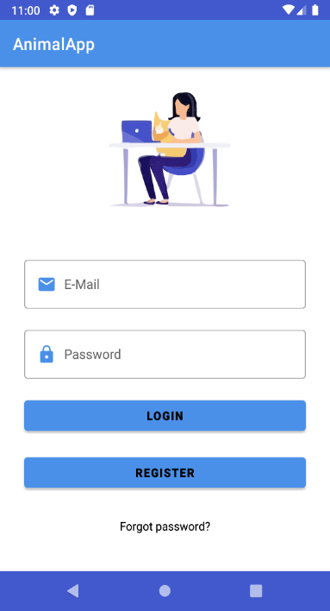
Il log-in può avvenire inserendo i dati (E-mail e password) relativi al proprio account

Registrazione
Per la registrazione prima di tutto bisogna indicare a quale categoria appartieni:
    - Appassionato di animali
    - Veterinario
    - Organizzazione

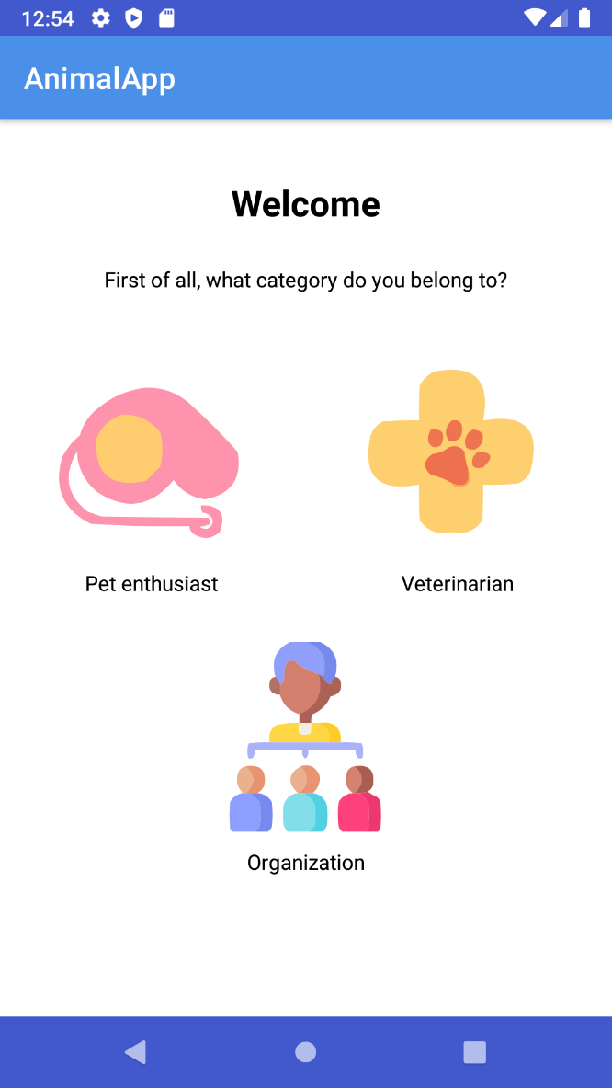

Registrazione Appassionato di animali

Per la registrazione sono richiesti i seguenti dati:
    - Nome e Cognome
    - E-Mail
    - Username
    - Password

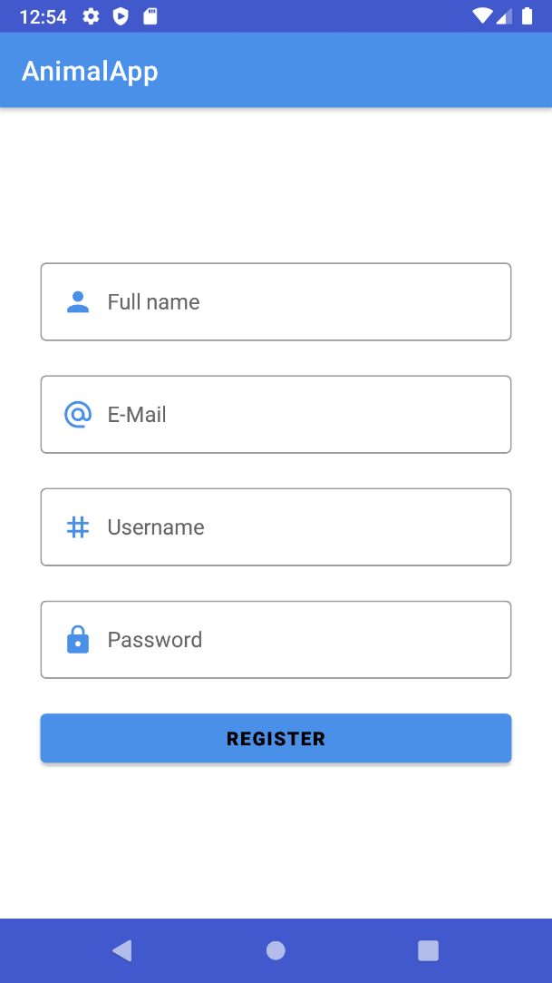

Registrazione Veterinario
Per la registrazione sono richiesti i seguenti dati:
    - Nome e Cognome
    - E-Mail
    - Nome clinica
    - Numero di telefono
    - Indirizzo
    - Password

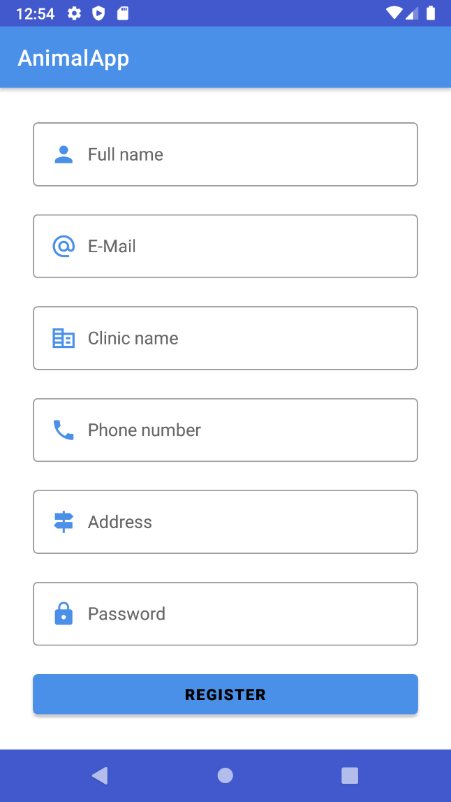

Registrazione Ente pubblico\Ente privato
Per la registrazione sono richiesti i seguenti dati:
    - Nome e Cognome
    - E-Mail
    - Nome clinica
    - Numero di telefono
    - Indirizzo
    - Password
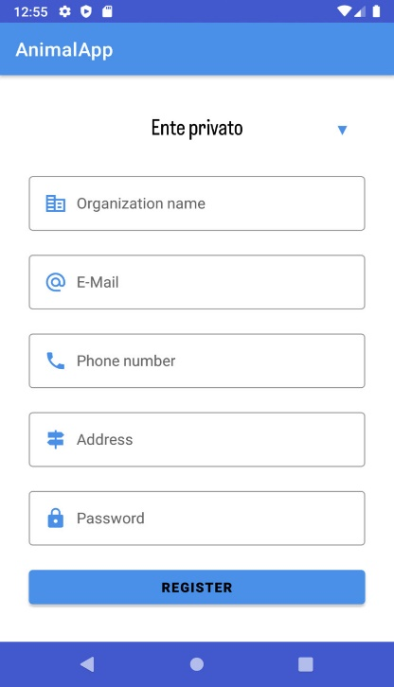
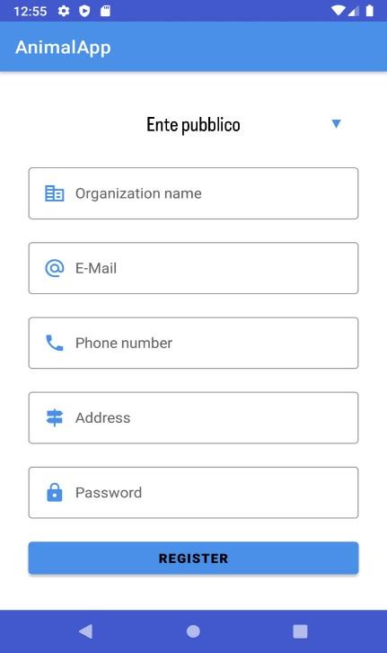

Recupera password
Per il recupero password sono richiesti i seguenti dati:
    - E-Mail

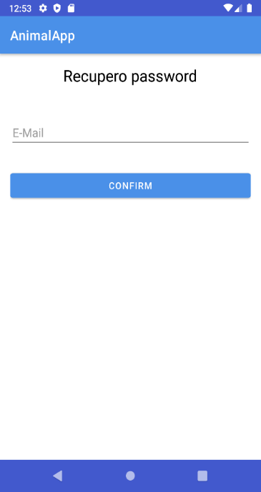

Logout
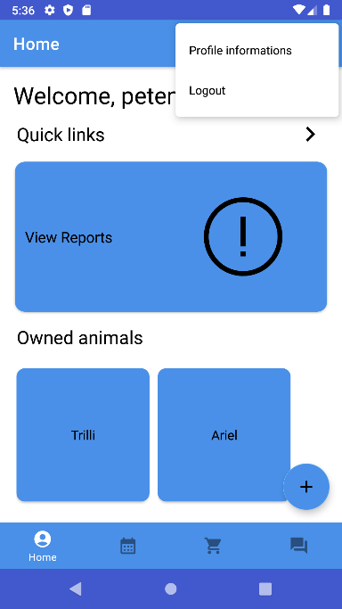

Inserimento Animali utente

Ogni Utente avrà la possibilità di inserire il proprio animale attraverso un bottone. Una delle diverse operazioni possibili consiste nel tenere traccia dei dati del proprio animale, affinché poi siano visualizzabili sia dall’Utente stesso che dal Veterinario, con la differenza che quest’ultimo potrà visualizzare tutti gli animali presenti nel sistema, mentre l’Utente solo i propri.
Per inserire un’animale sono richiesti i seguenti dati:
    - Nome animale
    - Specie
    - Razza
    - Codice microchip
    - Data di nascita

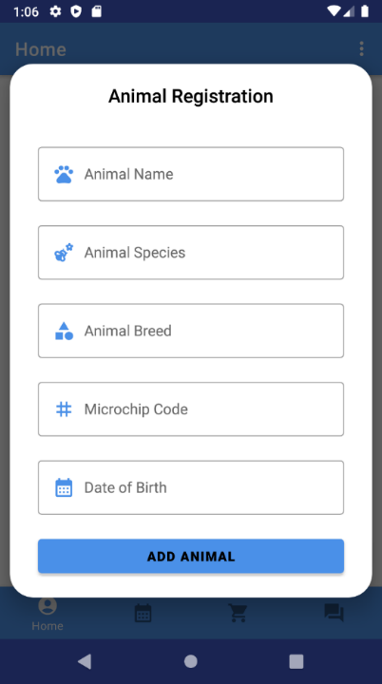
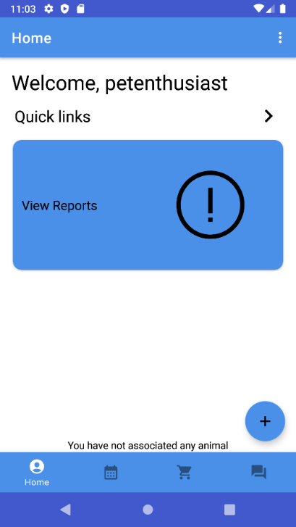

/3.10 Visualizzazione e Modifica degli animali
Nella schermata Home del Pet Enthusiast cliccando sul nome dell’animale sarà possibile visualizzare e modificare il profilo dell’animale. Cliccando Edit Profile sarà possibile modificare il profilo.
Per modificare le informazioni dell’animale seguenti dati:
    - Scelta del Veterinario
    - Peso
    - Altezza
    - Descrizione del comportamento

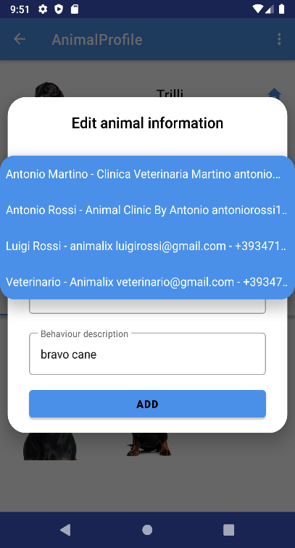
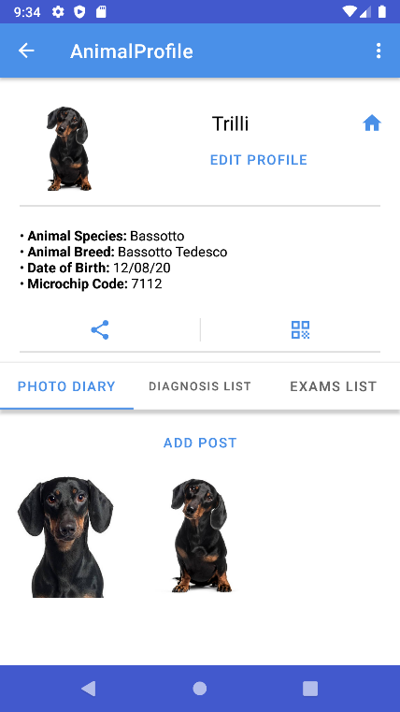
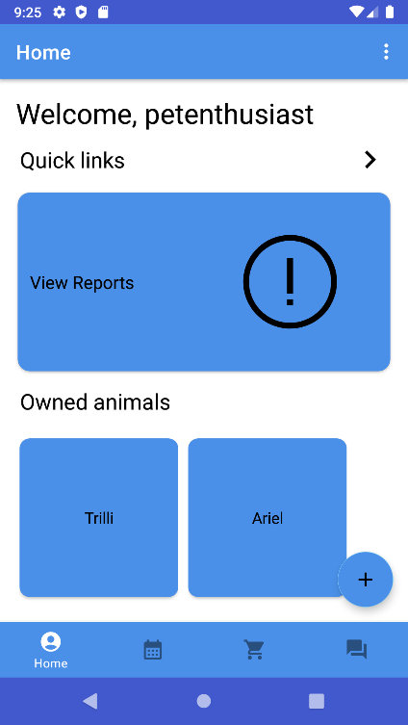

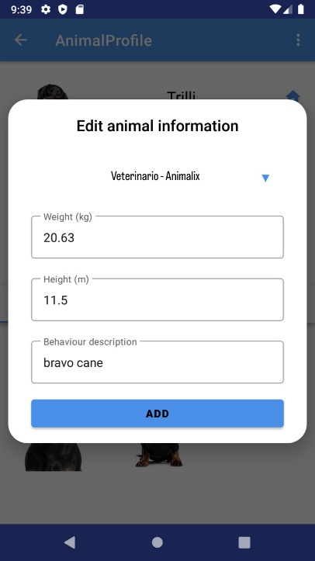

3.11 Gestione ed Assegnazione delle proprietà di un animale
Nella schermata AnimalProfile cliccando sul pulsante (⌂) sarà possibile visualizzare se l’animale è in carico oppure assistito .
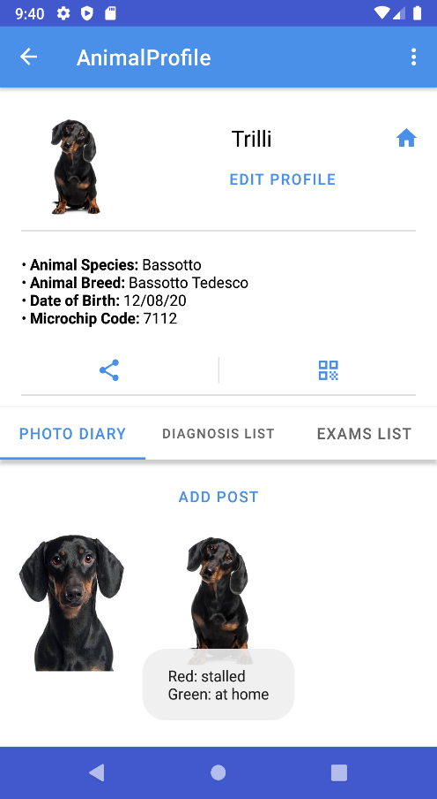

Caricamento/3.13 Scaricamento/3.14Visualizzazione per ogni animale, dei materiali quali immagini, ecc.…
Nella schermata AnimalProfile cliccando su ADD POST sarà possibile caricare immagini, testi ,video, ecc.. , per ogni animale.
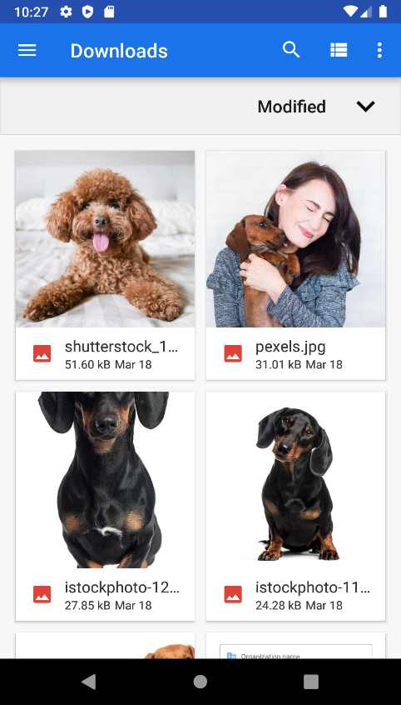
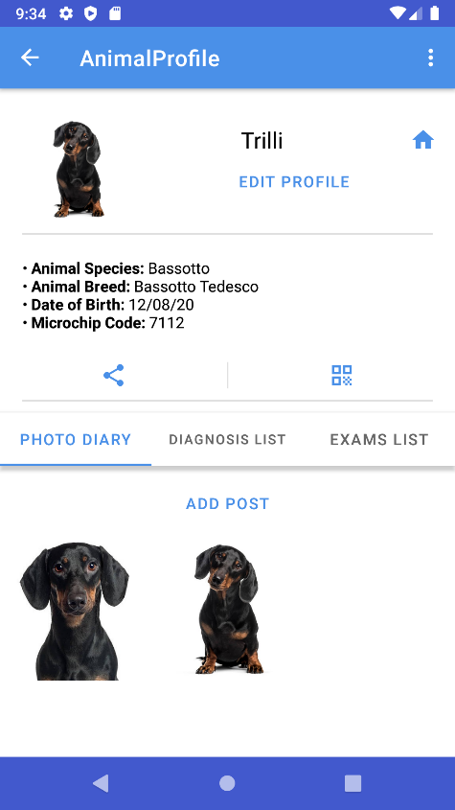

3.15 Condivisione dei dati pubblici di un animale
Nella schermata AnimalProfile cliccando sul simbolo di condivisione sarà possibile visualizzare e condividere l’AnimalCard del proprio animale.
Cliccando il simbolo qrcode sarà possibile visualizzare il qrcode.

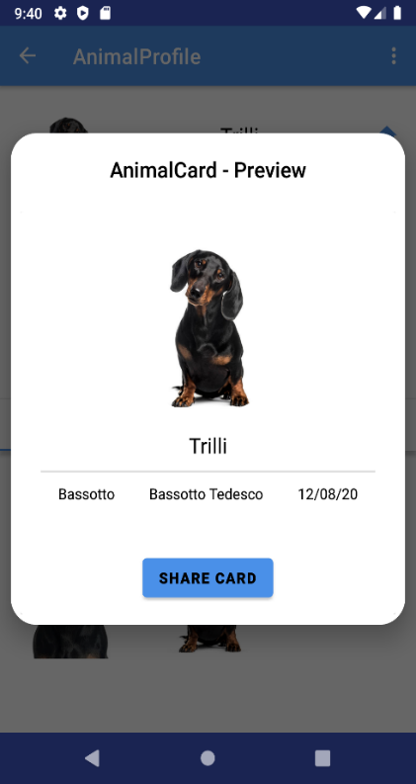
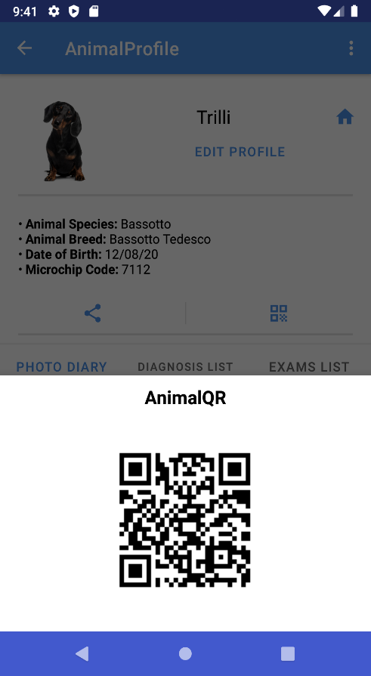
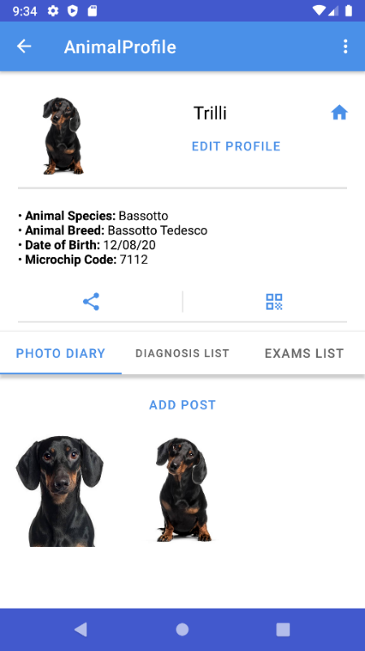

3.16 Condivisione della posizione di una segnalazione di un animale
Nella schermata di Home di qualsiasi user (pet enthusiast, veterinario e enti) cliccando su View Reports è possibile visualizzare le segnalazioni di animali.
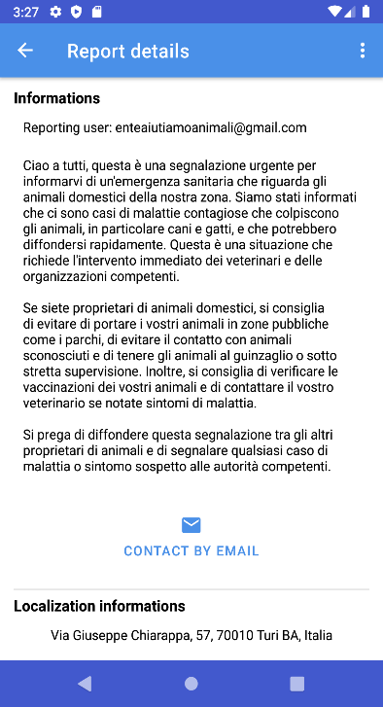
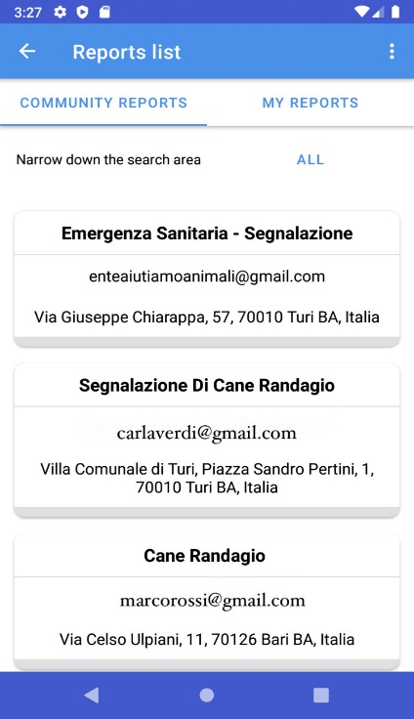
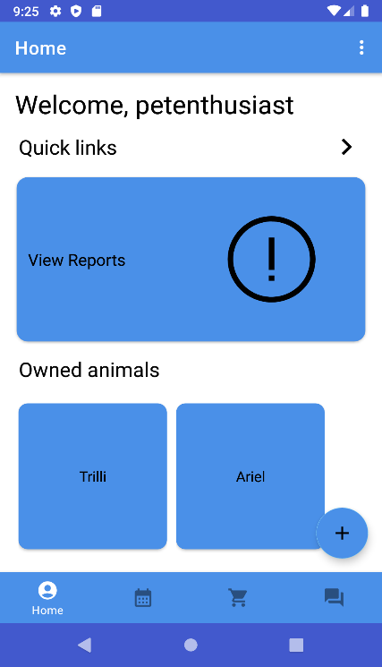
È possibile contattare tramite email e visualizzare la posizione grazie all’uso di app terze come Google maps.

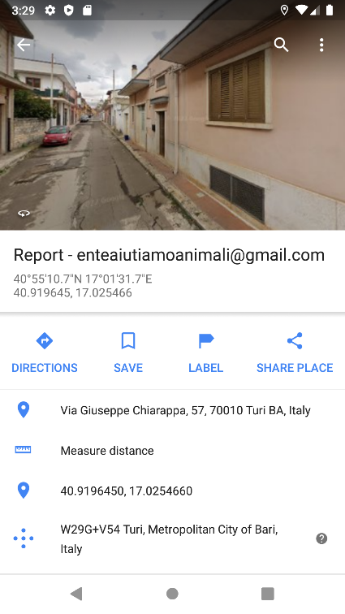
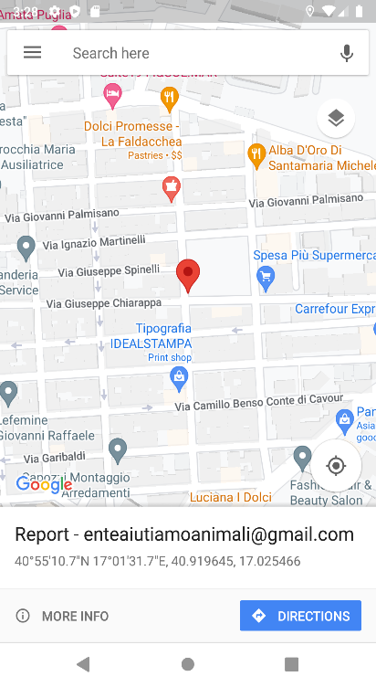
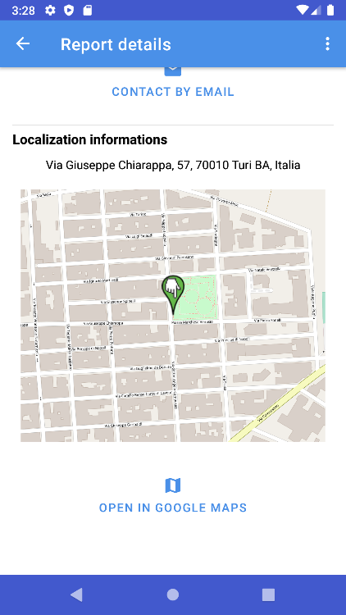

3.17 Aggiunta spese
Per aggiungere le spese sono necessari i seguenti dati:
    - Scelta dell’animale
    - Prodotto
    - Costo
    - Quantità
    - Categoria
    - Data di acquisto

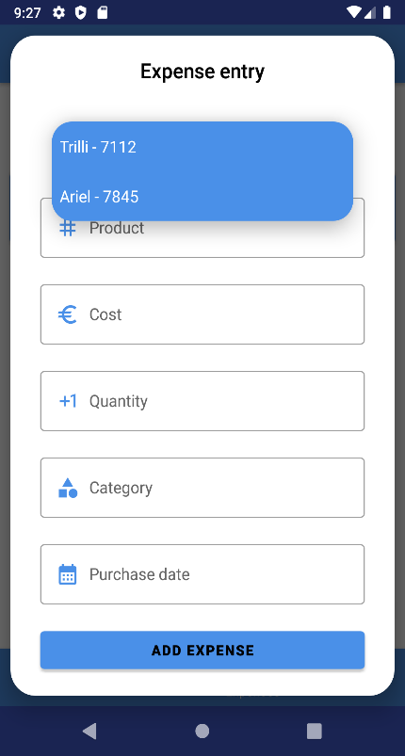

3.19 Visualizza spese

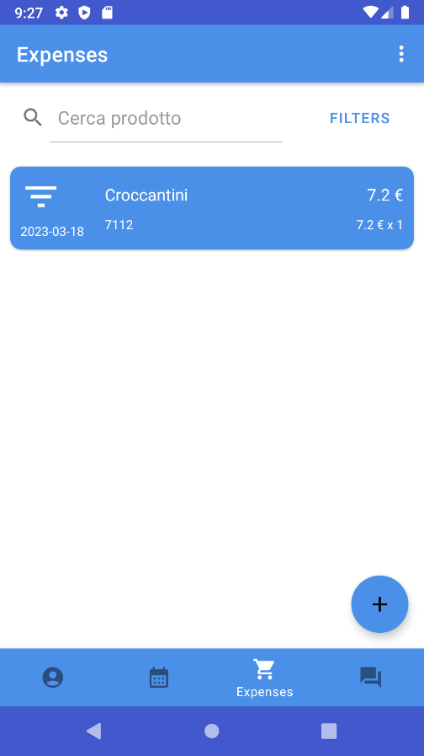

3.20 Filtra spese
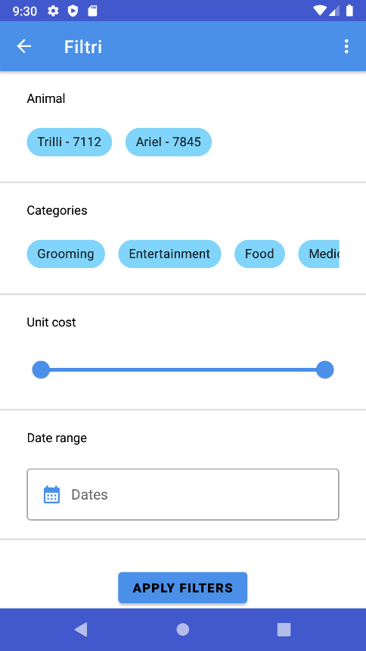

3.21 Cancella spesa

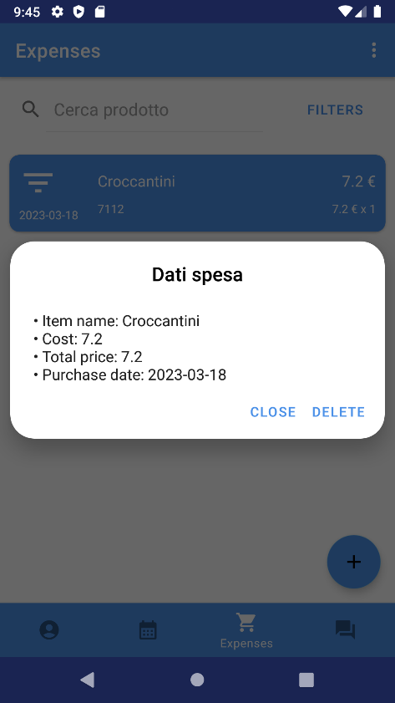

3.22 Visualizza profilo
Tutti gli user possono visualizzare il proprio profilo.
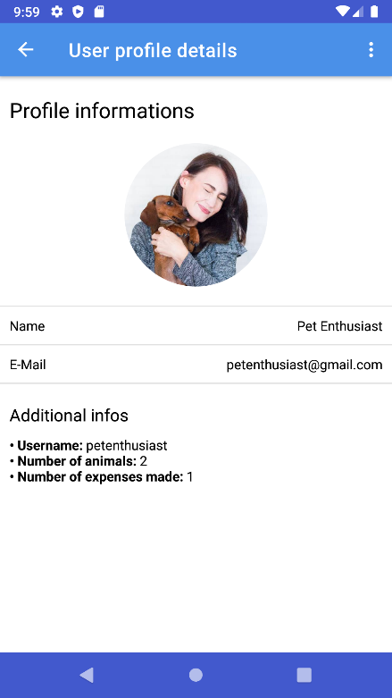

3.23 Aggiungi diagnosi (Veterinario)

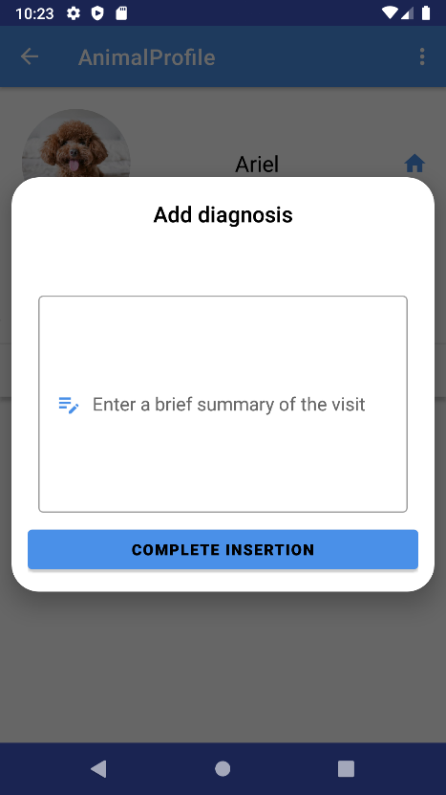

3.24 Aggiungi esame (Veterinario)
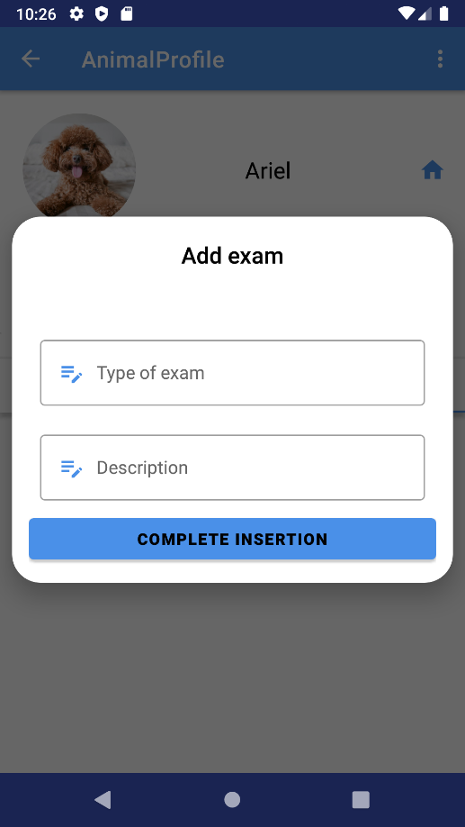

3.25/3.26/3.27 Visualizza ,Modifica e Elimina diagnosi (Veterinario)

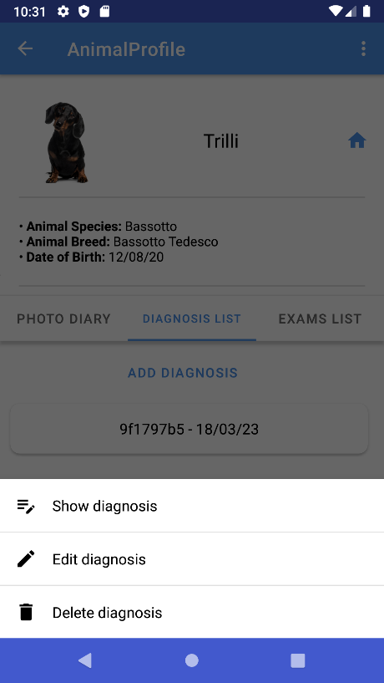

Visualizza richieste

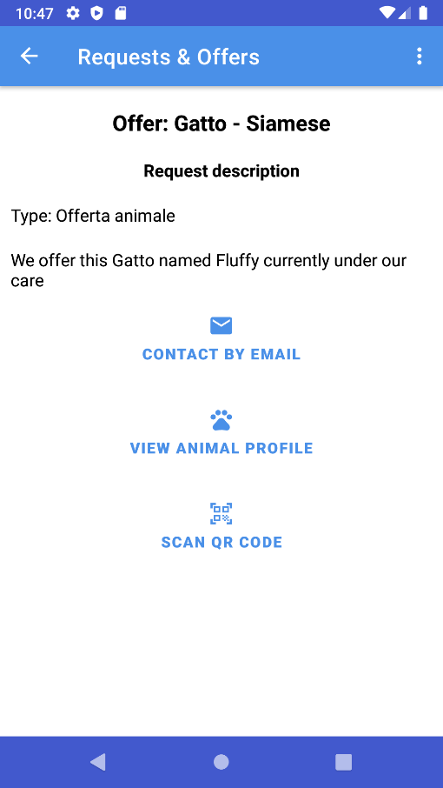
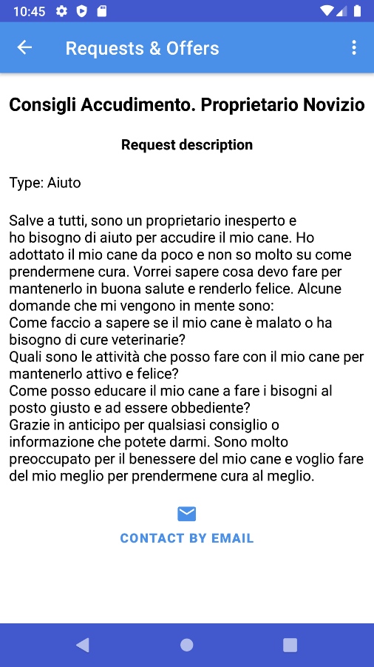
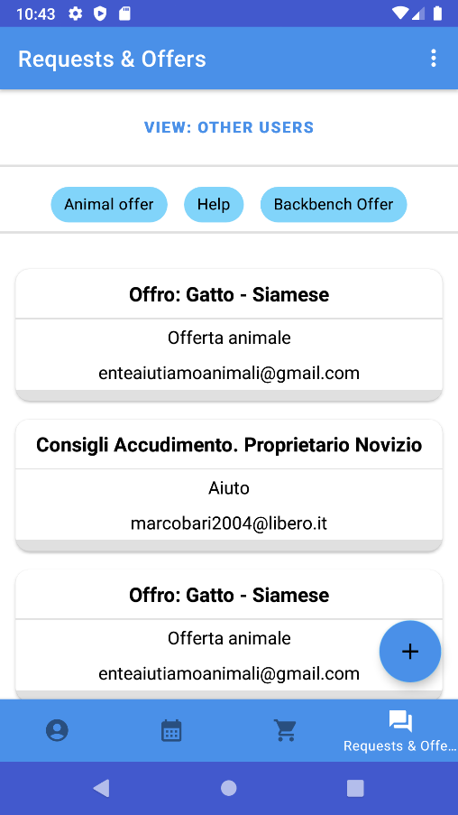

3.29 Aggiungi richiesta

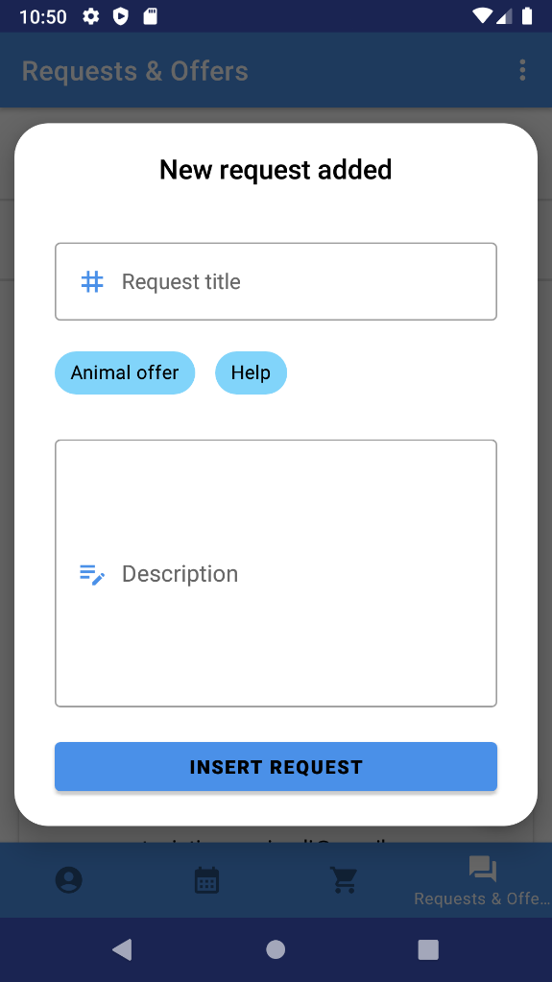

3.30 Importa Animale (Ente)

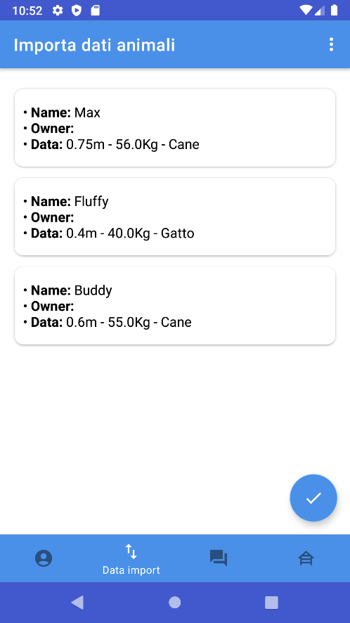

3.31 Visualizza pokanimal (Appassionato di animali)
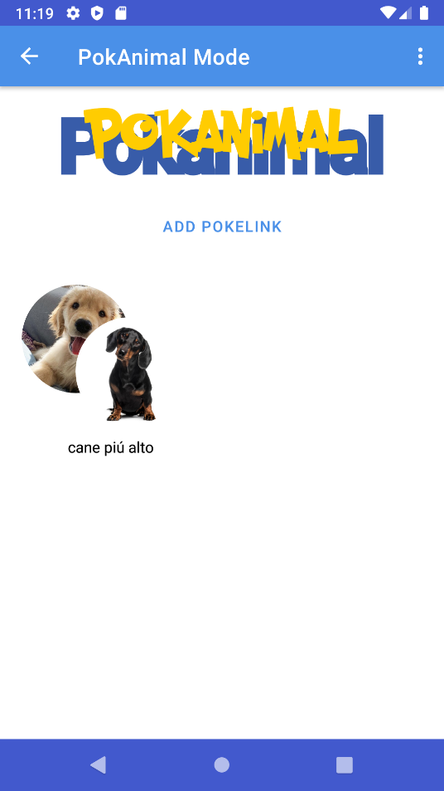

3.32/3.33 Aggiungi e Cancella pokanimal (Appassionato di animali)

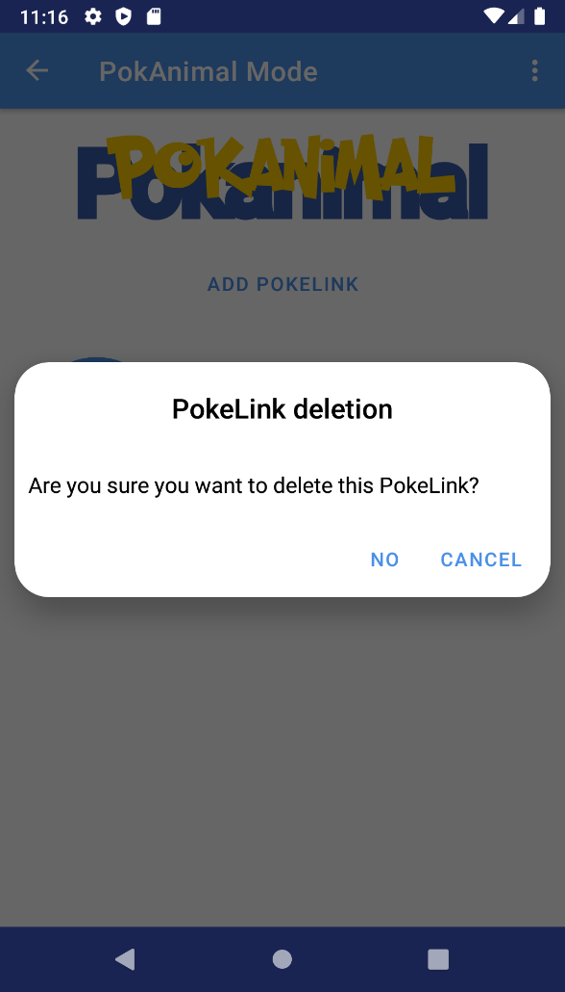
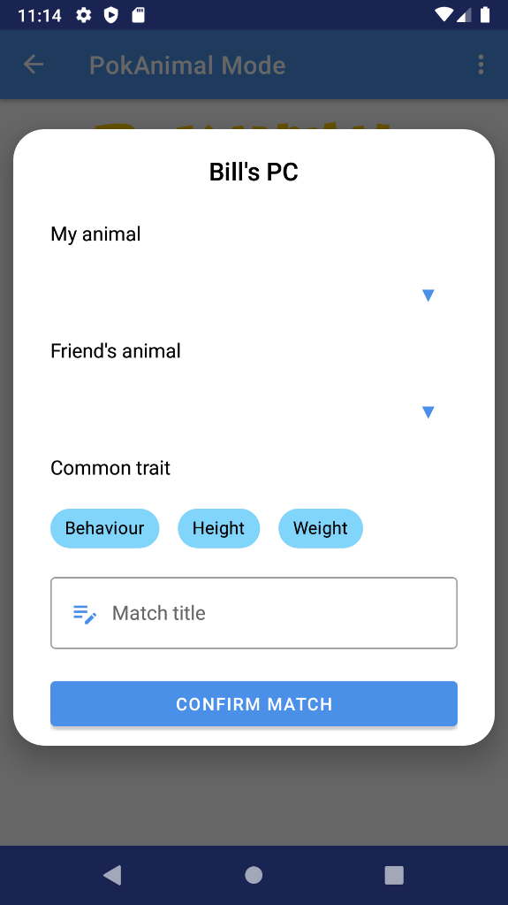

SCELTE PROGETTUALI

Struttura del progetto

Si è pensato di creare un package per ogni tipo principale di classe, in modo tale da rendere più semplice la navigazione. Il package com.example.e_animalapp risulta così strutturato:
- activity
- adapter
- fragment
- models

Liste

In quasi ogni sezione dell’applicazione è presente almeno una lista e le componenti utilizzate sono:
- RecyclerView: Componente che può essere vista come una naturale evoluzione della classica ListView, ma più flessibile e ottimizzata per la visualizzazione di layout di riga complessi. Proprio come ListView, Android recyclerview è usato per visualizzare una grande quantità di elementi sullo schermo, ma con prestazioni migliorate e altri vantaggi.
RecyclerView in Android utilizza un adattatore per rappresentare le informazioni che vogliamo mostrare come elenco. In Android Listview usiamo anche l’adattatore, ma Android recyclerview estende questo concetto e migliora il modo in cui questo adattatore viene utilizzato per aumentare le prestazioni complessive.
- FirestoreRecyclerView: Ci permette di inserire query per l’interrogazione dei documenti e tramite il model relativo ai documenti modelliamo gli Item della Recycle.
- ListView: Uno dei controlli grafici fondamentale e più utilizzato nella piattaforma Android è certamente la ListView. Essa viene utilizzata per rappresentare liste, elenchi attraverso un adapter che viene implementato all'interno di essa.

Permessi

I permessi definiti nel manifest sono i seguenti:

- ACCESS_FINE_LOCATION
- ACCESS_COARSE_LOCATION
- READ_EXTERNAL_STORAGE
- WRITE_EXTERNAL_STORAGE
- INTERNET
- ACCESS_NETWORK_STATE

Interfaccia
Tutte le interfacce sono realizzate manualmente seguendo i principi del Material Design.
I colori utilizzati sono il bianco, blu e nero.
Il bianco viene utilizzato come sfondo, il blu per evidenziare barre e sezioni cliccabili e il nero per scritte ed icone. Infine, il blu è stato utilizzato come colore principale, assieme al bianco e rosa,
nell’icona dell’app.

Navigazione
La navigazione è stata implementata mediante l’utilizzo della bottom navigation bar e del drawer
menu rispettando i principi del Material Design.

Servizi
Per il salvataggio dei cuccioli è stato utilizzato Room.
Per l’autenticazione è stato utilizzato Firebase Authenticator.
Per il salvataggio delle foto di richieste e segnalazioni è stato utilizzato Firebase Storage.
Per il salvataggio delle informazioni di richieste e segnalazioni è stato utilizzato Firebase Firestore.
Per la condivisione dei pet è stato utilizzato Zxing Android Embedded per la creazione del QR code e Firebase Firestore per il salvataggio dei pet condivisi.

Multilingua
L’applicazione supporta le due lingue (Italiano/inglese) che verranno selezionate dal qualificatore di risorse di Android

Librerie di terze parti

Firebase Authenticator UI: libreria utilizzata per la creazione automatica di un activity utile alla logica di autenticazione e registrazione con integrazione di terze parti (Google Authentication).
Firebase Firestore: libreria utilizzata per il salvataggio nel database documentale NoSQL con il suddetto nome dei dati non strutturati come segnalazioni, richieste e pet condivisi.
Firebase Storage: libreria utilizzata per il caricamento e il salvataggio delle foto degli animali e dei pet condivisi.
Zxing Android Embedded: libreria utilizzata per la creazione di un QR Code utile alla condivisione dei pet.
Glide: libreria utilizzata per la creazione e il caricamento di Bitmap e Drawable all’interno delle Image View, in un thread esterno per non aspettare il rendering e appesantire il main thread.

Database

Per salvare i dati sono stati utilizzati due metodi differenti: Firebase (NoSQL) per la gestione di tutte le funzionalità online

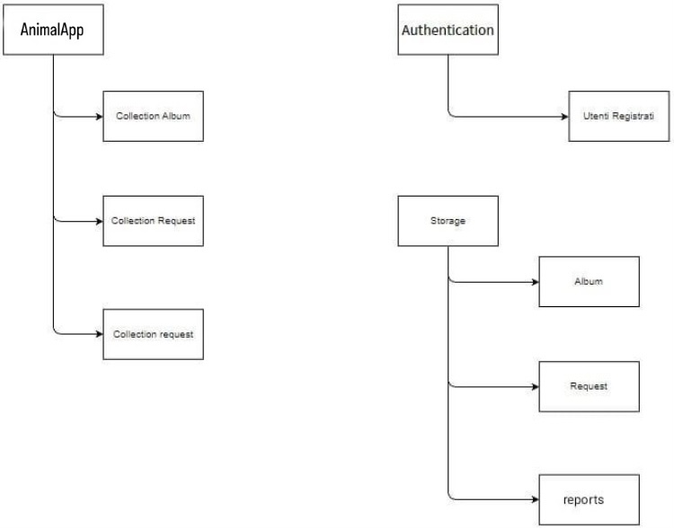
Room (SQLite) per la gestione dei dati persistenti in locale per le funzionalità offline

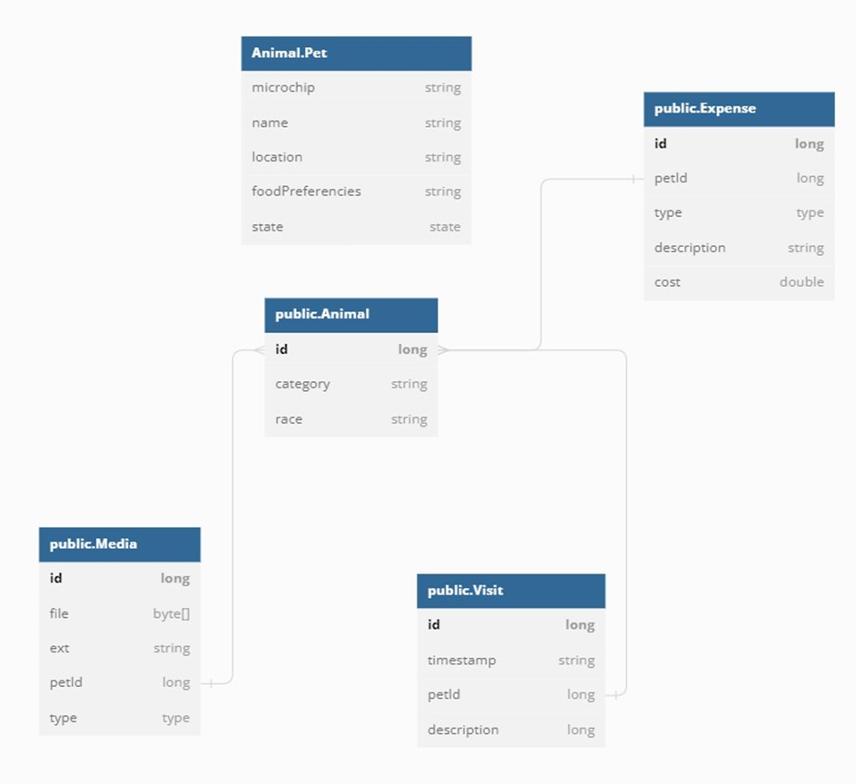

4.9 Credenziali di accesso al sistema

Per accedere all’applicazione mobile per scopi di test sono state create le seguenti credenziali:
    - credenziale-test-rimossaCredenziale di test rimossa dalla versione pubblica.
    - Password di test rimossa dalla versione pubblica.

    - credenziale-test-rimossaCredenziale di test rimossa dalla versione pubblica.
    - Password di test rimossa dalla versione pubblica.

    - credenziale-test-rimossaCredenziale di test rimossa dalla versione pubblica.
    - Password di test rimossa dalla versione pubblica.

    - credenziale-test-rimossaCredenziale di test rimossa dalla versione pubblica.
    - Password di test rimossa dalla versione pubblica.

Link utili

- Android - Development: https://developer.android.com/guide
- Material Design: https://m3.material.io/
- Jetpack Libraries: https://developer.android.com/jetpack/getting-started
- Firebase: https://firebase.google.com/docs/firestore
- Zxing Android Embedded: journeyapps/zxing-android-embedded: Barcode scanner library for Android, based on the ZXing decoder (github.com)

PROGETTAZIONE ICONA

Per il titolo che abbiamo scelto è AnimalApp, così da comunicare immediatamente lo scopo dell’app ai potenziali utenti.
Con l’icona abbiamo seguito una strategia basata sul significato dei colori e dei simboli. Il soggetto principale raffigura un cane con una colorazione blu su sfondo bianco
Il viola è associato rappresenta la purezza e la pace.
Il blu è il colore del silenzio, della calma e della tranquillità, della tenerezza, della gioia di vivere.
Il rosa si associa all'amore altruistico e vero.
Seguono qui sotto alcune immagini dell’icona realizzate su Photoshop e Illustrator.


CONCLUSIONI

La realizzazione del progetto ha richiesto un mese di tempo.
La strutturazione in package del progetto ha semplificato di molto la navigabilità e
comprensione del codice sorgente, nonostante il numero complessivo di righe di codice.

Ruoli dei componenti

Il lato back-end è stato realizzato da Sonia Auciello, supervisionata da parte dagli altri membri.
Lo studio delle librerie utilizzate è stato collettivo.
La realizzazione di tutti i layout è stata affidata a: Sonia Auciello,Luigi DiCataldo, Simone Tibaldi e Andrea Catacchio.
La realizzazione del database (Room e Firebase) è stata sviluppata da Simone Tibaldi.
La realizzazione della documentazione è stata affidata a Sonia Auciello,Luigi DiCataldo revisionata poi dagli altri membri del gruppo.

In generale tutte le componenti sono state sviluppate in maniera proporzionata, da tutti, in modo tale da comprendere al meglio ogni singola funzionalità introdotta.

LIMITI DELL’APP ED EVENTUALI VARIAZIONI

Le possibili implementazioni future del sistema realizzato potrebbero essere:
  - Servizio di pagamento online per visite per incentivare gli utenti
  - Introduzione di una chat tra profili privati e profili company
  - Implementare nuovi tipi di attività

